Installation du Vpn sur utilisateur mac OS.

Afin de faire l’installation sur un mac os, il faut tous d’abords installé open VPN sur : https://openvpn.net/client/

Une fois le .dmg téléchargé une exécute l’apps afin de l’installer,
Une fois installé nous avons normalement cette image :
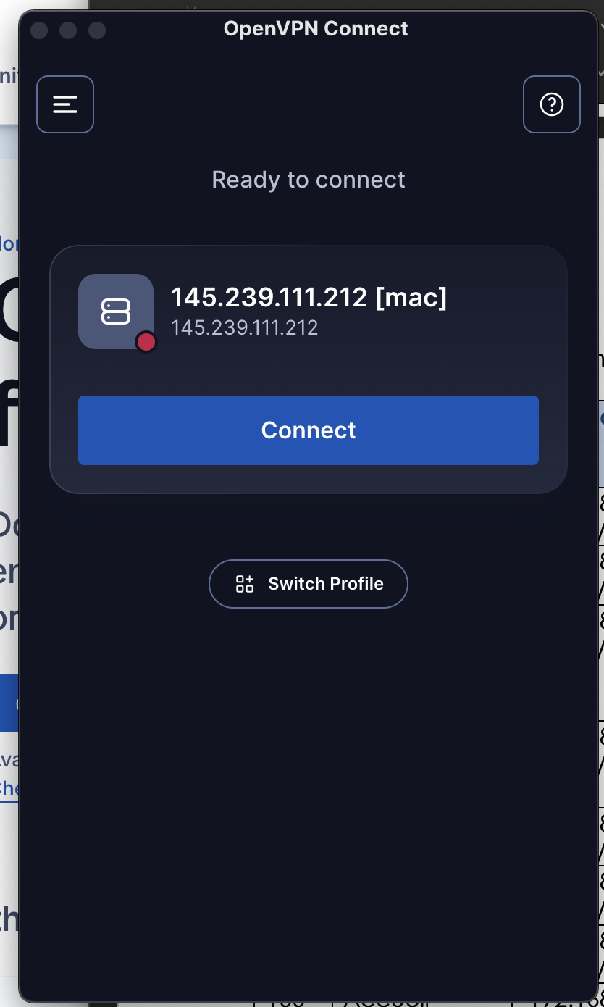

Une fois cela fait nous aurons besoin comme lors de l’installation d’OPENVPN sur Windows des fichiers de certificats crée lors de la création précédemment faire pour le certificat mac, du nom de :
- Mac.crt
- Mac.key
- Mac .vpn

Comme ces fichiers son sur le serveur VPN nous devons donc les importés sur le mac, alors nous pouvons utiliser le protocole « ftps »
Afin de faire le transfert.

Pour cela nous ouvrons le terminal de mac os et nous renseignons la commande :

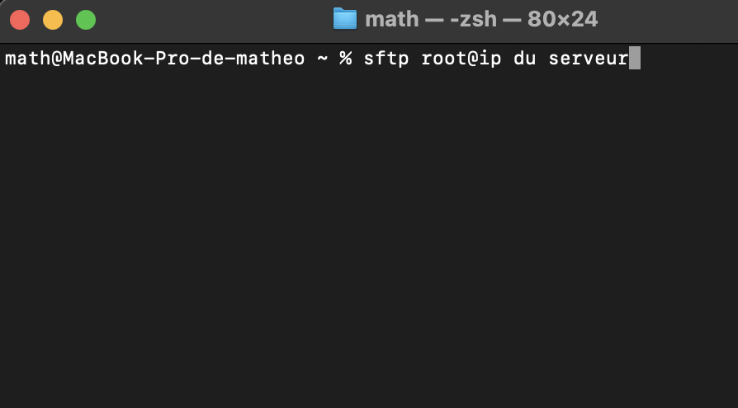

Puis une fois connecté, il faut se rendre dans le dossier de openVpn avec la commande :
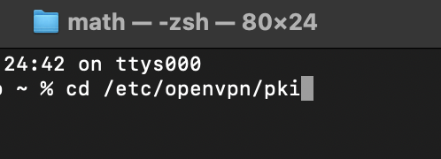

Il faut maintenant récupérer nos certificats

Certificat CA :

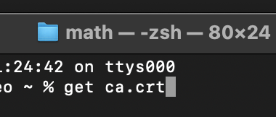

Certificat client :

Pour ce certificat il faut se rendre dans le dossier « issued » :

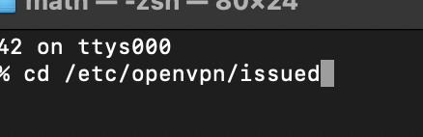

Une fois dans le dossier issued nous pouvons récupérer notre fichier « mac.crt » avec la commande :

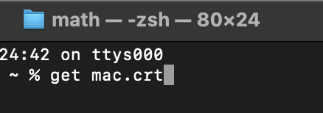

Clé privée :

Pour la clé privée, il faut se rendre dans le dossier « private » donc il faut rentrer la commande :
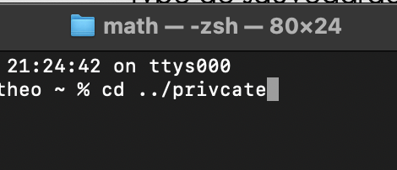

La commande cd ../ va nous permettre de d’aller dans le dossier au-dessus (revenir en arrière d’un dossier).

Maintenant dans le fichier private nous pouvons alors taper la commande :

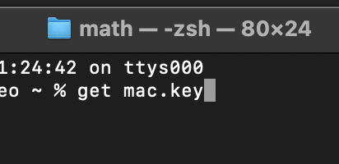

Maintenant que nous avons nos clés, il faut que nous créions notre fichier. ovpn

Avec la commande nano :

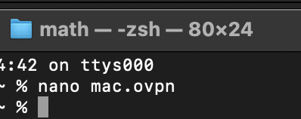

Nano va nous permettre de modifié le fichier, donc nous allons pouvoir mettre notre conf afin de faiure fonctionner le VPN :

Conf :

client
dev tun
proto udp
remote 145.239.111.212 1194

resolv-retry infinite
nobind
persist-key
persist-tun

verb 3
pull

ca ca.crt
cert mac.crt
key mac.key

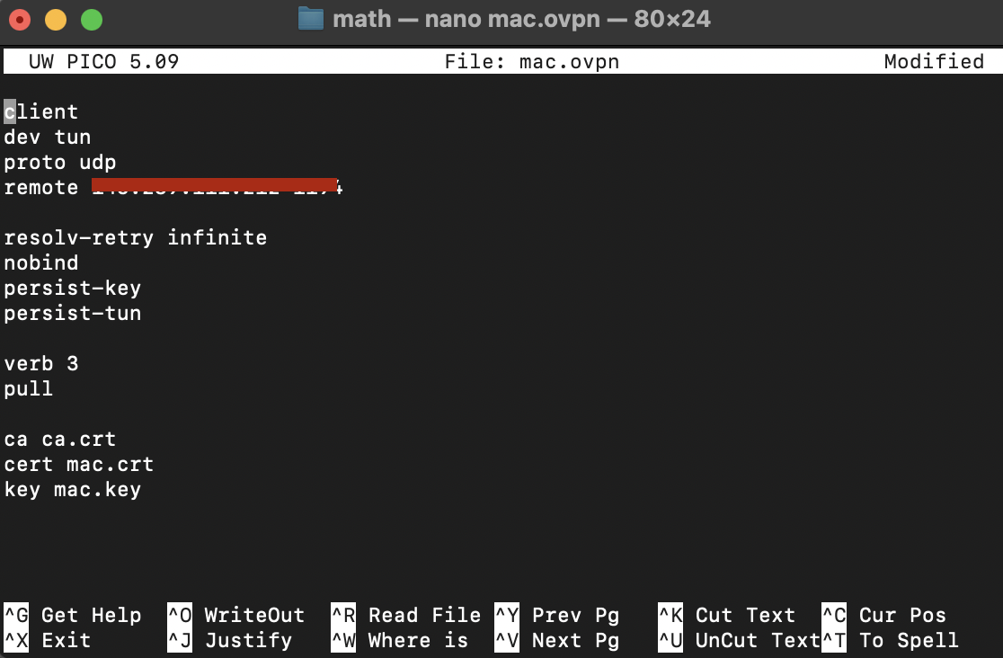

Voilà nous avons terminé tous ce qui est configuration, maintenant il nous reste plus qu’a importé notre fichier .ovpn dans l’application Openvpn afin que la connexion au tunnel vpn ce fasse.

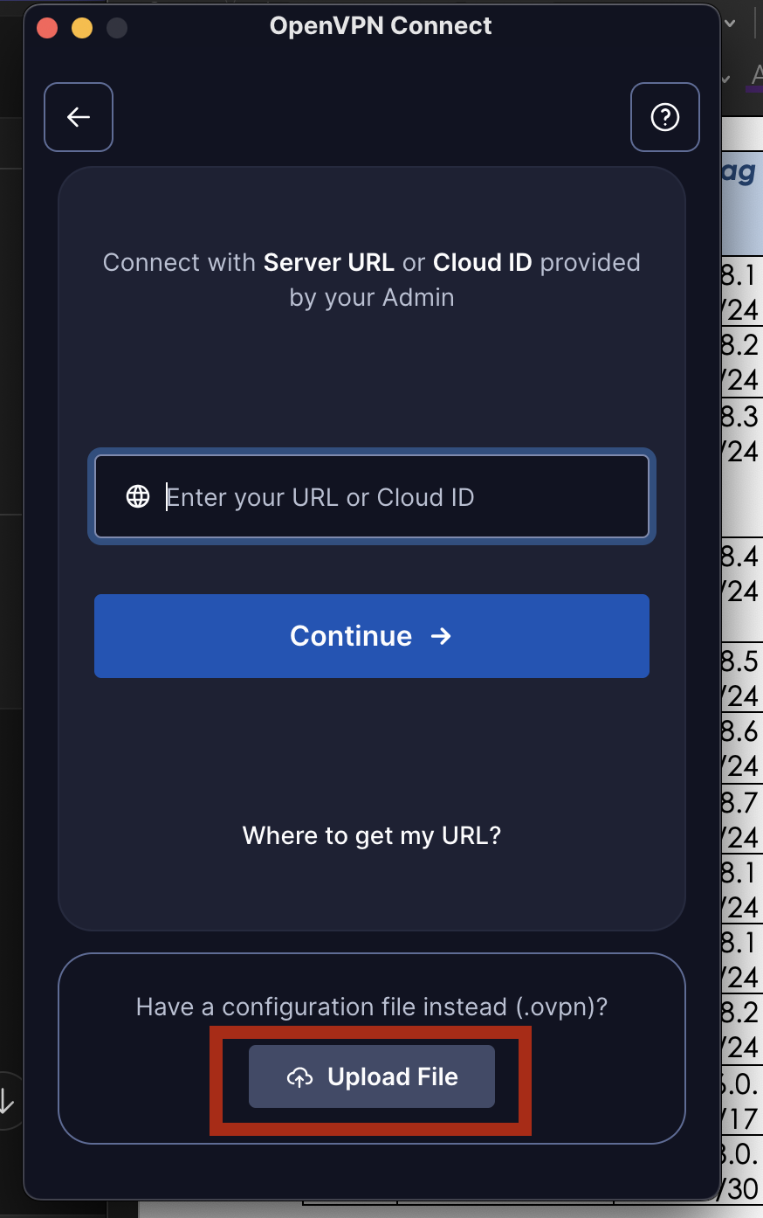

Lorsque nous allons cliquer sur Upload file nous avons plus qu’a sélectionnez notre fichier. ovpn est c’est tous.

Une fois cela fait notre profil est créé et nous avons plus qu’a nous connecté.

